Tiedotepohja julkisen hallinnon organisaatioiden käyttöön:
Tunnistautuminen sähköisiin asiointipalveluihimme muuttuu: Suomi.fi-viestien käyttöönottoa ehdotetaan tunnistautumisen yhteydessä
12.5.2025 alkaen sinulle ehdotetaan Suomi.fi-viestien käyttöönottoa, kun olet tunnistautumassa vahvasti joko [viraston nimi] tai jonkin muun viranomaisen sähköiseen asiointipalveluun. Muutoksen tavoitteena on kannustaa ihmisiä siirtymään vastaanottamaan viranomaisposti ensisijaisesti sähköisesti.
Suomi.fi-viestien käyttöönottoehdotus näytetään kaikille niille täysi-ikäisille, joilla ei vielä ole Suomi.fi-viestit käytössä. Se tulee näkyviin, kun on tunnistautumassa vahvasti johonkin julkisen hallinnon asiointipalveluun, eli käyttää tunnistautumisessa Suomi.fi-tunnistusta. Viestien käyttöönoton voi tehdä heti tunnistautumisen yhteydessä. Halutessaan Suomi.fi-viestien käyttöönoton voi ohittaa ja jatkaa tunnistautumista normaalisti.
Huomaathan, että jos asioit yrityksen tai toisen henkilön puolesta, ehdotus ottaa käyttöön Suomi.fi-viestit koskee sinulle itsellesi lähetettyjä viestejä! Kun hyväksyt Suomi.fi-viestien käyttöönoton, Suomi.fi-viestit tulee siis käyttöön sinulle itsellesi, ei sille henkilölle tai yritykselle, jonka puolesta olet menossa asioimaan.
Suomi.fi-viestien käyttöönotto säästää aikaa sekä kansalaisilta että viranomaisilta, kun viestit kulkevat nopeasti ja varmasti oikealle vastaanottajalle. Samalla se vähentää paperipostin käsittelyyn liittyviä kustannuksia ja ympäristövaikutuksia.
Miten käyttöönottoehdotus muuttaa tunnistautumista?
Keväällä 2025 tehtävässä muutoksessa Suomi.fi-viestit ei tule kenellekään automaattisesti käyttöön, vaan voit itse päättää palvelun käyttöönotosta.
- Käyttöönottoehdotus näytetään sinulle, jos olet täysi-ikäinen ja sinulla ei vielä ole Suomi.fi-viestit käytössä.
- Näet ehdotuksen Suomi.fi-viestien käyttöönotosta aina, kun tunnistaudut vahvasti julkisen hallinnon asiointipalveluun Suomi.fi-tunnistuksella.
- Käyttöönotto vaatii sähköpostiosoitteen ilmoittamisen ja vahvistamisen tunnin sisällä. Saat sähköpostiisi ilmoituksen, kun sinulle on saapunut uutta postia Suomi.fi-viesteihin.
- Voit halutessasi ohittaa Suomi.fi-viestien käyttöönoton ja jatkaa tunnistautumista normaalisti. Suomi.fi-viestit voi ottaa käyttöön myös myöhemmin.
Havainnekuva, miten tunnistautuminen julkisen hallinnon asiointipalveluihin muuttuu keväällä 2025:
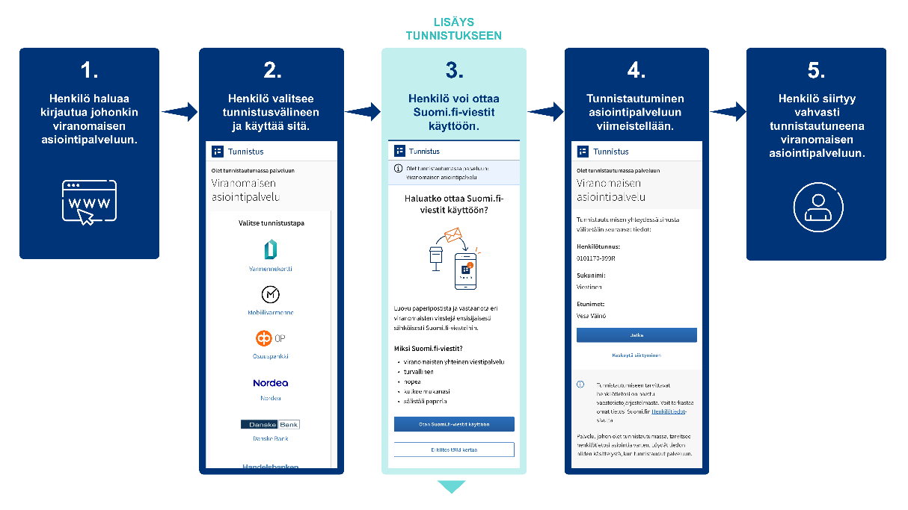
Miten sähköiset viestit voi lukea?
- Voit lukea Suomi.fi-viesteihin saapuneet viranomaisviestit Suomi.fi-mobiilisovelluksessa tai kirjautumalla Suomi.fi-verkkopalveluun ja siirtymällä siellä kohtaan "Viestit".
- Tunnistautuminen tapahtuu pankkitunnuksilla, mobiilivarmenteella tai henkilökortin sähköisellä varmenteella.
- Saat ilmoituksen sähköpostiisi aina, kun sinulle saapuu Suomi.fi-viesteihin uusi viesti. Saat ilmoitukset saapuneista viesteistä myös Suomi.fi-mobiilisovelluksessa, jos olet ladannut sovelluksen käyttöösi.
- Voit myöhemmin siirtyä takaisin paperipostin vastaanottajaksi muuttamalla Suomi.fi-viestien asetuksia. Ohjeet löytyvät Suomi.fi-verkkopalvelusta.
Voit ottaa Suomi.fi-viestit käyttöön osoitteessa https://suomi.fi/viestit tai lataamalla käyttöösi Suomi.fi-mobiilisovelluksen.
Lisätietoja
Lisätietoja Suomi.fi-viesteistä: https://www.suomi.fi/ohjeet-ja-tuki/viestit
Lisätietoja Suomi.fi-tunnistuksesta: https://www.suomi.fi/ohjeet-ja-tuki/tunnistus/mika-on-suomifi-tunnistus
Mikä on Suomi.fi-viestit?
Suomi.fi-viestit on tietoturvallinen sähköinen postilaatikko, joka korvaa paperipostitse saapuvan viranomaispostin. Palvelua käyttää useat viranomaiset ja määrä kasvaa jatkuvasti. Saapuneet viestit voi lukea Suomi.fi-mobiilisovelluksella tai tunnistautumalla Suomi.fi-verkkopalveluun osoitteessa https://suomi.fi. Näin saapunut posti on luettavissa kaikkialla, missä kuljetkin.
Ilmoitukset uusista saapuneista viesteistä tulevat sähköpostiosoitteeseen, jonka käyttäjä on ilmoittanut palveluun. Suomi.fi-mobiilisovelluksen käyttäjät saavat ilmoituksen myös suoraan sovelluksen kautta.
Suomi.fi-viestit saa käyttöön lataamalla Suomi.fi-mobiilisovelluksen tai tunnistautumalla osoitteessa https://suomi.fi/viestit. Tunnistautuminen tapahtuu pankkitunnuksilla, mobiilivarmenteella tai henkilökortin sähköisellä varmenteella. Ottamalla Suomi.fi-viestit käyttöön saa jatkossa myös useiden eri viranomaisten lähettämän postin sähköisenä.
Lisätietoja Suomi.fi-viesteistä: https://www.suomi.fi/ohjeet-ja-tuki/viestit

Mistä siirtymisessä digitaaliseen viranomaisviestintään on kyse?
Suomi siirtyy vaiheittain kohti sähköistä viranomaisviestintää. Vuoden 2026 alusta alkaen viranomaisposti toimitetaan ensisijaisesti digitaalisesti kaikille, jotka asioivat sähköisesti. Viranomaisten sähköisiin asiointipalveluihin kirjautuvat täysi-ikäiset henkilöt saavat Suomi.fi-tunnistuksen yhteydessä ilman erillistä suostumusta käyttöön Suomi.fi-viestit, ellei henkilöllä ole jo palvelu entuudestaan käytössä.
Ne, jotka eivät voi käyttää digipalveluita, saavat jatkossakin viranomaispostin paperilla, elleivät itse valitse toisin. Sähköisten viestien vastaanottamisen voi myös keskeyttää ilmoittamalla asiasta, jolloin viestit lähetetään jälleen paperipostina. Jos henkilö, joka on valinnut paperipostin, jatkaa sähköistä asiointia, hänelle luodaan määräajan jälkeen uudelleen sähköinen postilaatikko.
Siirtyminen digitaaliseen viestintään tuo merkittäviä hyötyjä. Se säästää yhteiskunnan varoja kymmeniä miljoonia euroja vuodessa ja helpottaa kansalaisten arkea. Viranomaispostit ovat nopeasti saatavilla, löytyvät yhdestä paikasta ja ovat aina käytettävissä.
Lue lisää: https://dvv.fi/digi-ensin-hanke

